Compte rendu - TP traction polymères
BUT 1 Science et Génie des Matériaux - 2025/2026
Machine de traction DY22 - ABS et polypropylène (PP)

Étudiant / groupe | Hugo LOYER, Valerian BIGOT et Corentin BLAIZOT - groupe TP à compléter
Enseignant | M. O. DAVID

1. Objectifs du TP
L’objectif de ce TP est de mettre des chiffres sur le comportement en traction de plusieurs polymères. À partir des courbes, on cherche notamment le module de traction, la contrainte au seuil d’écoulement, la contrainte à 50 % de déformation, la contrainte à la rupture et la déformation à la rupture. L’intérêt n’est pas seulement de remplir un tableau : il s’agit surtout de comprendre pourquoi l’ABS et le PP ne réagissent pas du tout de la même manière quand on les étire.
Les points que j’ai retenus pour guider le compte rendu sont donc les suivants :
- Comment transformer la force mesurée par la machine en contrainte exploitable ?
- Comment retrouver la déformation alors que l’allongement est déduit du temps et de la vitesse de traverse ?
- Quelles valeurs mécaniques peut-on extraire proprement des courbes contrainte-déformation ?
- En quoi le comportement de l’ABS se distingue-t-il de celui du PP ?
- Que change la vitesse de déformation sur la rupture du PP, et que montre le cycle montée/descente ?

2. Principe et méthode de calcul
Pendant l’essai, la machine enregistre la force F au cours du temps. Comme nous n’avions pas de mesure directe de l’allongement avec un extensomètre, la déformation a été déduite de la vitesse de déplacement de la traverse. Avant de tracer les courbes, les forces ont aussi été recalées par rapport au niveau de départ afin de ne pas garder l’offset initial de la machine.
$$S=e×l$$
$$ΔL=v×\left(t−t_{0}\right)$$
$$ε=\frac{ΔL}{L_{0}}$$
$$σ=\frac{F}{S}$$
Dans ces relations, S correspond à la section initiale de l’éprouvette (en mm²), e à l’épaisseur, l à la largeur, L0 à la longueur utile, v à la vitesse de traverse, ε à la déformation et σ à la contrainte. Comme 1 N/mm² vaut 1 MPa, les contraintes calculées sortent directement en MPa, ce qui évite une conversion supplémentaire.

Matériau | e (mm) | l (mm) | S (mm²) | L0 (mm) | Vitesses utilisées (mm/min)
ABS | 4,12 | 10,40 | 42,85 | 108 | 1 et 64
PP | 2,00 | 5,00 | 10,00 | 45 | 1 / 1,296 / 27 / 270

Remarque sur le traitement. Pour garder une exploitation cohérente, les courbes et les valeurs ci-dessous ont été recalculées de la même façon à partir des fichiers Time/Force. Les résultats sont arrondis : il peut donc rester de petits écarts avec les tableaux Excel d’origine, sans que cela change l’interprétation globale.

3. Résultats expérimentaux

3.1. Résultats synthétiques
Mat. | Essai | v (mm/min) | E (MPa) | σy / σlim (MPa) | εy / εlim (%) | σ à 50 % (MPa) | σ rupture (MPa) | ε rupture (%)
ABS | Module | 1 | 1310 | - | - | - | - | -
ABS | Rupture | 64 | - | - | - | - | 40,3 | 3,5
PP | Limite élastique | 1,296 | 606 | 11,3 | 2,0 | - | - | -
PP | Rupture 27 mm/min | 27 | - | 33,7 | 9,8 | 21,6 | 35,0 | 535
PP | Rupture 270 mm/min | 270 | - | 38,2 | 10,5 | 25,8 | 25,0 | 90

Lecture du tableau. Pour l’ABS, j’ai pris la rupture au maximum de contrainte, car la courbe ne montre pas vraiment de grande zone plastique stable. Pour le PP, σy correspond au premier maximum de contrainte, juste avant le plateau plastique. La contrainte à rupture est prise au dernier point exploitable avant la chute finale de la charge.
- L’ABS donne un comportement assez raide, puis une rupture rapide.
- Le PP à 27 mm/min s’allonge énormément avant de casser : il est donc très ductile dans ces conditions.
- Le PP à 270 mm/min casse beaucoup plus tôt, autour de 90 % de déformation, ce qui montre déjà l’effet de la vitesse.
Essai PP rupture | σy (MPa) | εy (%) | σ à 50 % (MPa) | σ rupture (MPa) | ε rupture (%)
PP 27 mm/min - essai 1 | 34,1 | 10,0 | 21,3 | 31,5 | 460
PP 27 mm/min - essai 2 | 33,4 | 9,7 | 21,8 | 38,6 | 610
PP 270 mm/min - essai 1 | 39,2 | 9,0 | 28,3 | 26,8 | 88
PP 270 mm/min - essai 2 | 37,2 | 12,0 | 23,3 | 23,2 | 91

3.2. Courbes obtenues
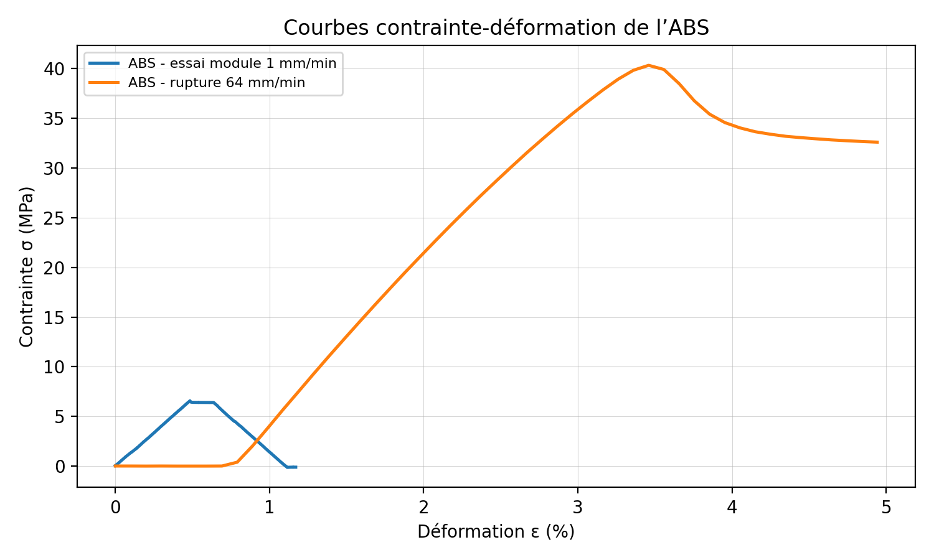
Figure 1 - Courbes contrainte-déformation de l'ABS : essai de module et essai de rupture.
Interprétation de la figure 1. L’essai à 1 mm/min sert surtout à lire la zone initiale linéaire et donc à calculer le module de traction : on obtient E ≈ 1,31 GPa. Lors de l’essai de rupture à 64 mm/min, la contrainte monte jusqu’à environ 40 MPa pour une déformation proche de 3,5 %. La courbe ne présente pas de long plateau plastique : l’ABS se comporte donc ici comme un matériau plutôt rigide, mais peu capable de s’allonger avant rupture.
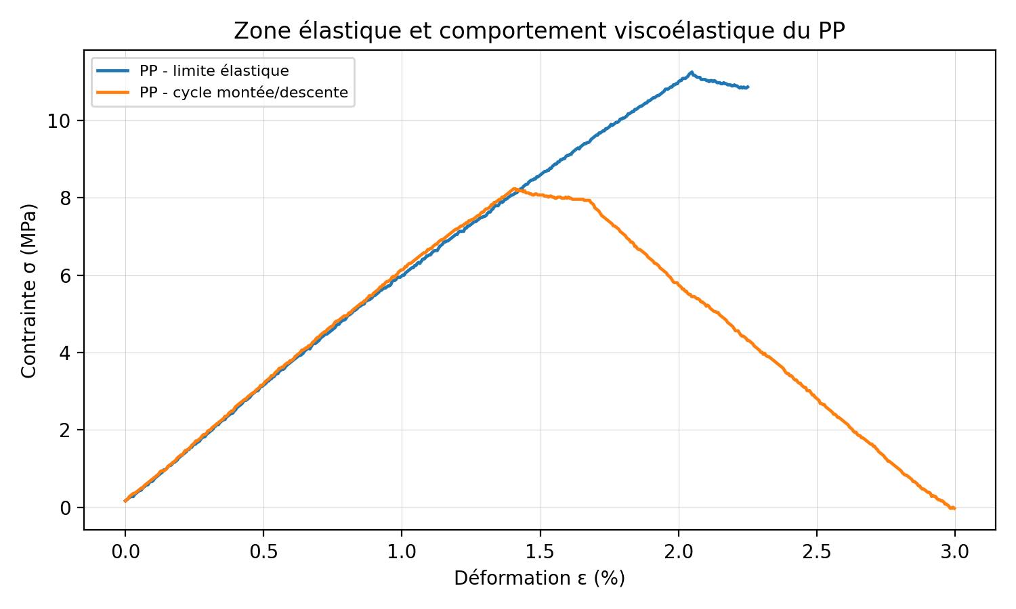
Figure 2 - Zone élastique et cycle montée/descente du PP.
Interprétation de la figure 2. La pente au début de la courbe du PP donne un module d’environ 0,60 GPa. Lors du cycle montée/descente, le retour ne repasse pas exactement par le même chemin que le chargement. Ce décalage, appelé hystérésis, n’est pas anodin : il montre que le PP dissipe une partie de l’énergie mécanique et qu’il ne revient pas instantanément à son état de départ. On retrouve donc bien un comportement viscoélastique.
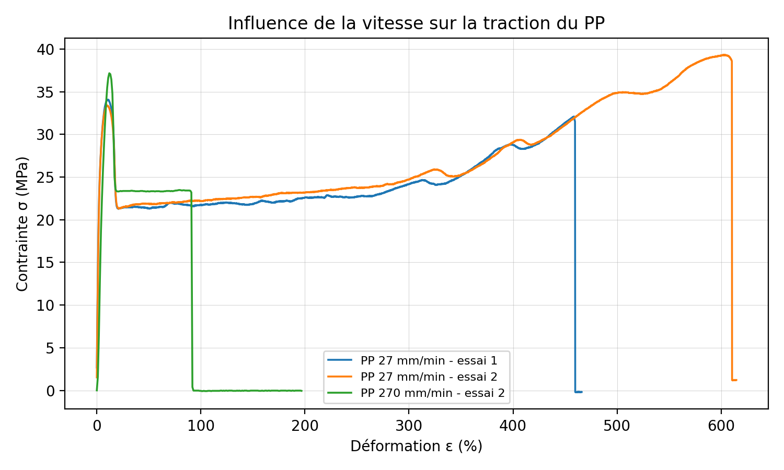
Figure 3 - Influence de la vitesse de déplacement sur la traction du PP.
Interprétation de la figure 3. À 27 mm/min, le PP peut s’étirer sur une très grande longueur avant de rompre : les deux essais atteignent plusieurs centaines de pourcents de déformation. Après le seuil d’écoulement, la contrainte baisse puis reste assez longtemps sur un plateau situé autour de 21 à 23 MPa, avant de remonter à cause de l’écrouissage. À 270 mm/min, le seuil d’écoulement est un peu plus haut, mais la rupture arrive nettement plus tôt, vers 90 % de déformation. Autrement dit, plus l’essai est rapide, moins le PP a le temps de se déformer correctement.

4. Discussion

4.1. Comparaison ABS / PP
L’ABS ressort comme le matériau le plus rigide des deux. Son module de traction vaut environ 1,31 GPa, contre environ 0,60 GPa pour le PP. À contrainte comparable, le PP s’allonge donc davantage. Cette différence se voit dès les premiers instants de l’essai : la pente de la courbe de l’ABS est plus marquée.
Le PP est, en revanche, beaucoup plus ductile. Lors des essais à 27 mm/min, sa déformation à rupture se situe entre environ 460 et 610 %, alors que l’ABS casse vers 3,5 %. Cela veut dire que le PP accepte une très grande déformation plastique avant de rompre, alors que l’ABS atteint rapidement sa limite.
Les ruptures ne se construisent pas de la même façon. Pour l’ABS, la contrainte augmente puis la rupture arrive assez brutalement. Pour le PP, on observe d’abord un seuil d’écoulement, puis un plateau plastique, et enfin une remontée de contrainte avant la rupture. Cette remontée peut être reliée à l’orientation progressive des chaînes macromoléculaires quand l’éprouvette est fortement étirée.

4.2. Influence de la vitesse sur le PP
Quand on passe de 27 à 270 mm/min, la contrainte au seuil d’écoulement augmente légèrement : elle passe d’environ 33,7 MPa à 38,2 MPa. La contrainte à 50 % de déformation augmente aussi, d’environ 21,6 MPa à 25,8 MPa. Le matériau paraît donc un peu plus résistant lorsque l’essai est plus rapide.
La contrepartie est importante : la déformation à rupture chute fortement, d’environ 535 % à environ 90 %. Le PP devient donc nettement moins ductile quand on le sollicite vite. Ce résultat est logique pour un polymère viscoélastique : à grande vitesse, les chaînes macromoléculaires ont moins de temps pour glisser et se réorganiser, ce qui favorise une rupture plus précoce.

4.3. Limites de l’exploitation
- La déformation n’est pas mesurée directement sur l’éprouvette : elle est calculée à partir du déplacement de traverse. Elle peut donc inclure une petite part de souplesse de la machine ou de jeu dans le montage.
- Le choix de t0 joue surtout sur les déformations calculées, en particulier près de la rupture. J’ai donc recalé le début de l’essai au moment où la charge commence réellement à monter.
- Les essais de rupture du PP présentent une dispersion assez visible. Ce n’est pas surprenant pour un polymère aussi ductile : le serrage, la vitesse, l’état de l’éprouvette ou l’amorce de rupture peuvent vite influencer le résultat final.
- Les valeurs obtenues doivent donc être lues comme des résultats expérimentaux arrondis, et non comme des valeurs de référence tirées d’une fiche technique.

5. Conclusion
Ce TP met clairement en évidence deux réponses mécaniques différentes. L’ABS est le plus rigide, avec un module d’environ 1,31 GPa, mais il casse après une faible déformation, autour de 3,5 %. Le PP est moins rigide, avec un module proche de 0,60 GPa, mais il compense par une ductilité beaucoup plus élevée : à 27 mm/min, il dépasse plusieurs centaines de pourcents de déformation avant rupture.
L’étude de la vitesse montre aussi que le PP est sensible à la manière dont on le sollicite. Une vitesse plus élevée augmente légèrement les contraintes mesurées, mais réduit fortement l’allongement possible avant rupture. Enfin, le cycle montée/descente confirme le caractère viscoélastique du PP, puisque la courbe de déchargement ne revient pas exactement par le chemin du chargement.

